Nama : Fina Maulidiyah Nabila

NIM : 19051397034

Prodi : D4 Manajemen Informatika A

Pemodelan Sistem

‘Sistem Pengambilan Jadwal Mahasiswa’

1. Kamus data berdasarkan data store

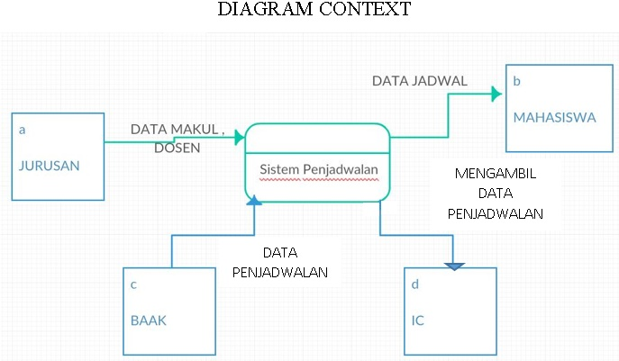

1. Relasi

Relasi terjadi yaitu one to one antara mahasiswa dengan pengurus

1. ER Diagram dan kamus datanya

